TEXTO INFORMATIVO COMPLEMENTAR XV
A amizade

TurmaMista2009
O que é a amizade?
A amizade (palavra que derivou do latim amicus, amigo, que possivelmente teve a sua origem em amore, amar) é uma relação afectiva entre duas ou mais pessoas. É um relacionamento humano em que é preciso que as pessoas se conheçam e gostem umas das outras e que sejam sinceros. Assim, podemos dizer que a relação entre pais e filhos, irmãos ou entre marido e mulher é também uma relação de amizade.

Porque é que sentimos amizade por alguém?
O sentimento de amizade pode ter como origem a necessidade do ser humano de proteger outras pessoas e ser protegido. Algumas pessoas dizem ser “melhores amigas” de outras. Os melhores amigos, muitas vezes, conhecem-se melhor do que aos próprios familiares. Para sermos considerados melhores amigos é, normalmente, precisa muita confiança e sinceridade.
Fonte :http://pt.wikipedia.org/wiki/Amizade (Adaptado)

Curiosidades
Sabias que existe o Dia Internacional da Amizade? Surgiu na Argentina, chegando depois a outras partes do mundo.
Comemora-se a 20 de Julho. A data foi escolhida pelo argentino Enrique Ernesto Febbaro. Ele escolheu esta data pensando no dia 20 de Julho de 1969, dia em que o homem chegou pela 1ª vez à Lua. Viu esta data como uma oportunidade de fazermos amigos em outras partes do universo.
Fonte: http://pt.wikipedia.org/wiki/Dia_do_amigo (Adaptado)


Os Amigos
Os amigos amei
despido de ternura
fatigada;
uns iam, outros vinham,
a nenhum perguntava
porque partia,
porque ficava;
era pouco o que tinha,
pouco o que dava,
mas também só queria
partilhar
a sede de alegria —
por mais amarga.
Eugénio de Andrade, in "Coração do Dia"

Traz outro amigo também
José Afonso
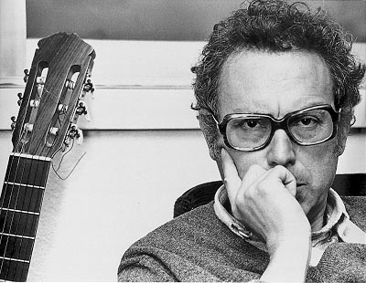
Amigo
Maior que o pensamento
Por essa estrada amigo vem
Por essa estrada amigo vem
Não percas tempo que o vento
É meu amigo também
Não percas tempo que o vento
É meu amigo também
Em terras
Em todas as fronteiras
Seja bem vindo quem vier por bem
Se alguém houver que não queira
Trá-lo contigo também
Aqueles
Aqueles que ficaram
(Em toda a parte todo o mundo tem)
Em sonhos me visitaram
Traz outro amigo também

Perguntas que se fazem. Respostas que se dão?
- A Amizade depende de cada um de nós?
- O que é preciso fazer para mantermos uma Amizade?
- Quanto tempo pode durar uma Amizade?
- Quantos amigos podemos ter de cada vez?
- Para sermos amigos de alguém temos de concordar sempre com ele em tudo?
- Podemos criticar um amigo? Ou quando o criticamos deixamos de ser amigo dele?
- Quanto vale um verdadeiro amigo?
- Há amigos mais amigos que outros? Isso é bom ou mau?
- Vivemos melhor com amigos ou sem amigos?

